https://blog.csdn.net/zjh_746140129/article/details/80917791

**Jenkins入门教程之安装svn插件并配置（九）**

2018年07月04日 19:58:59 [zjh_746140129](https://me.csdn.net/zjh_746140129) 阅读数：735更多

所属专栏： [Jenkins系列教程](https://blog.csdn.net/column/details/24535.html)

 版权声明：本文为博主原创文章，未经博主允许不得转载。 https://blog.csdn.net/zjh_746140129/article/details/80917791

本篇文章主要介绍jenkin中安装svn插件并且配置，用于从svn检出代码进行打包后自动部署。

安装步骤：

1、系统设置—管理插件

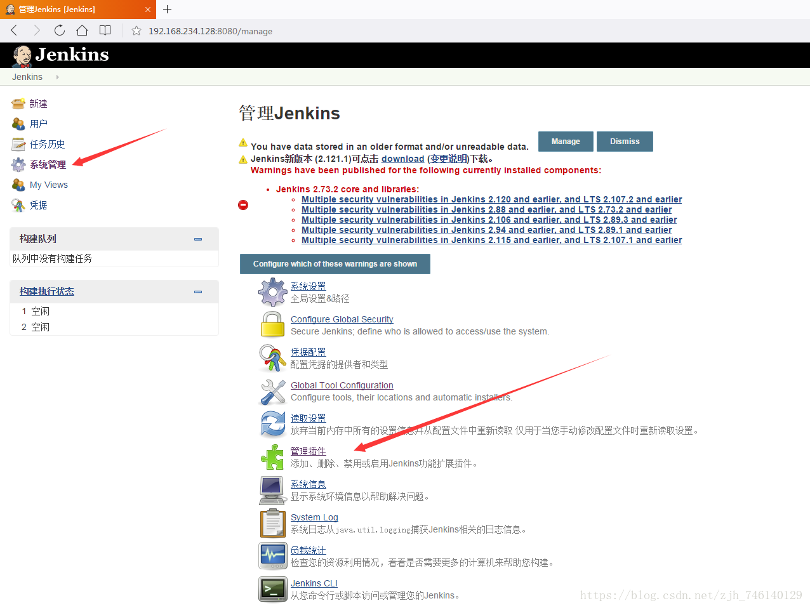

2、搜索插件下载

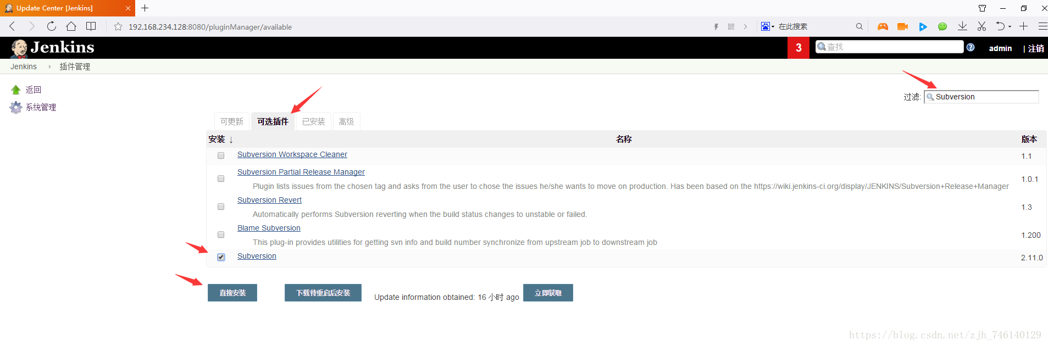

3、等待安装完成

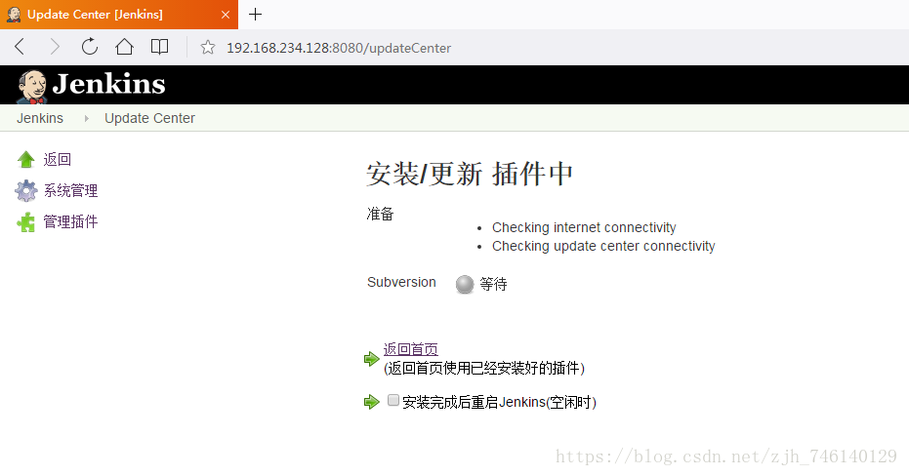

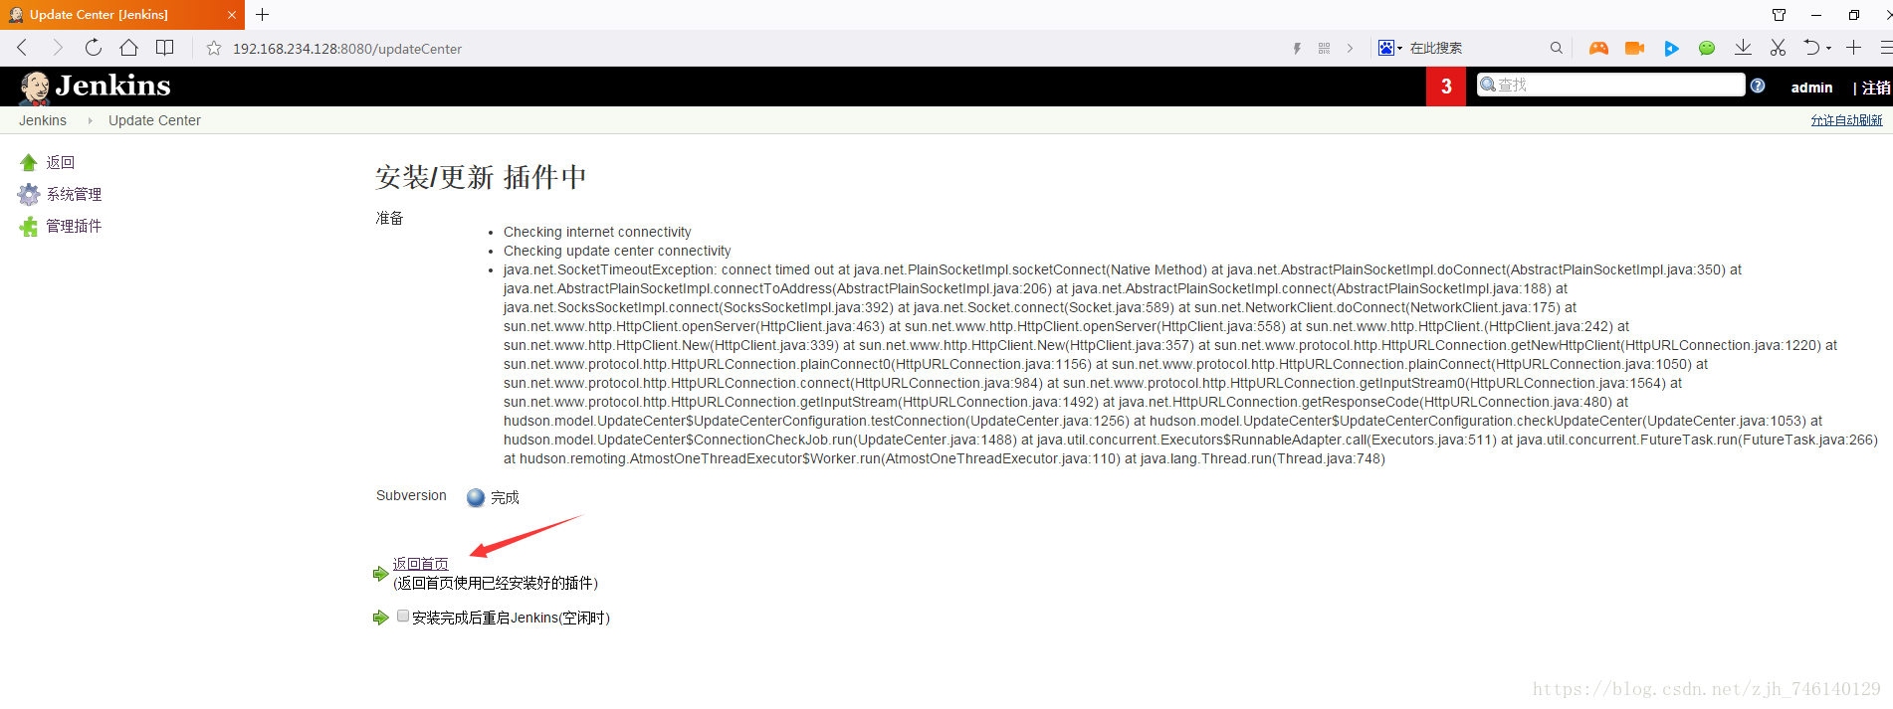

4、新建项目配置svn

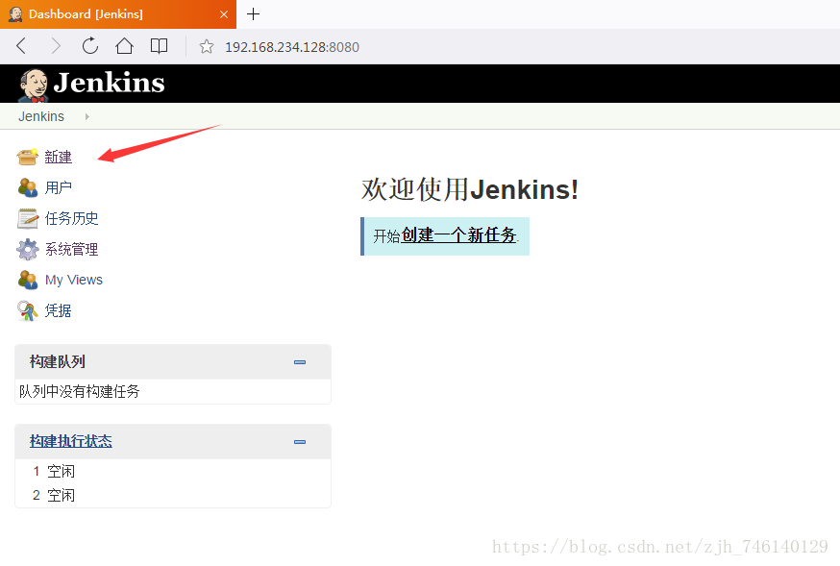

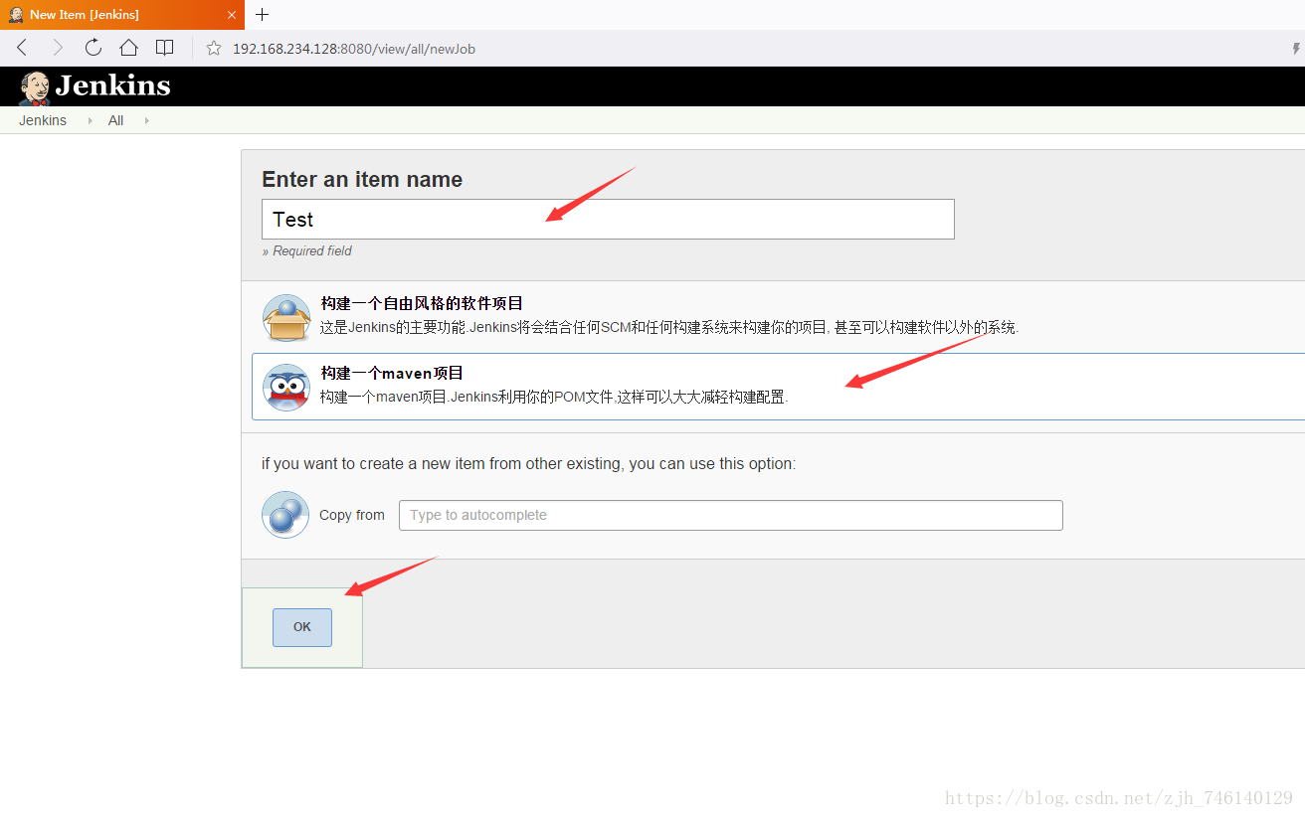

5、配置svn地址、账户信息

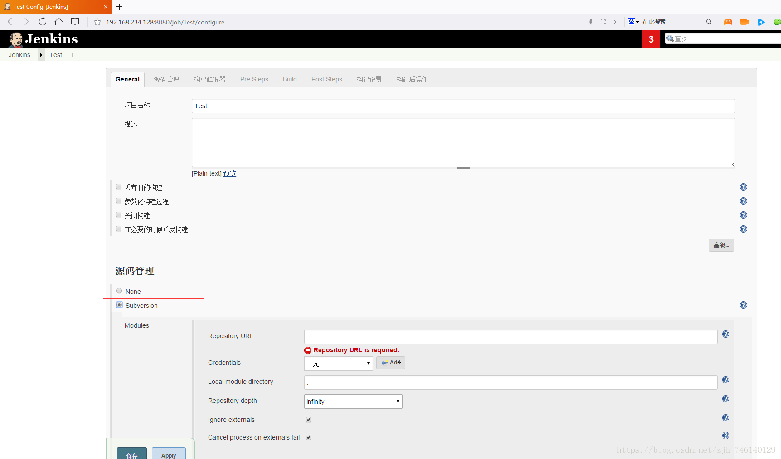

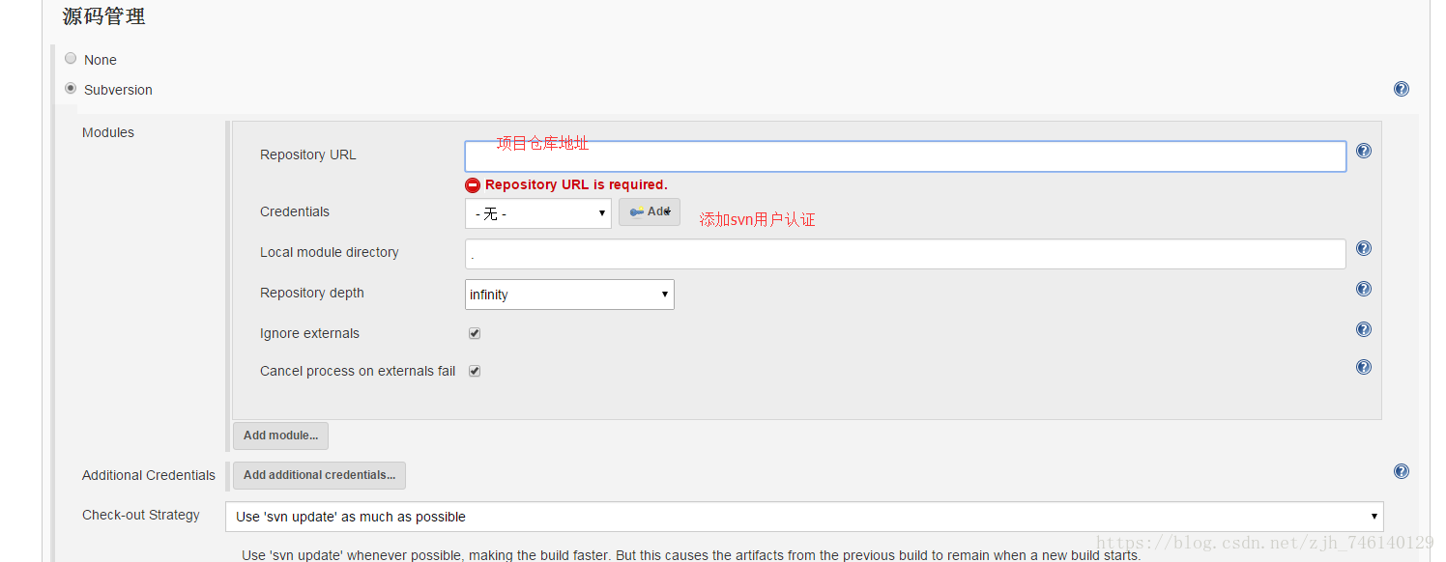

6、选择Add配置svn用户名密码信息

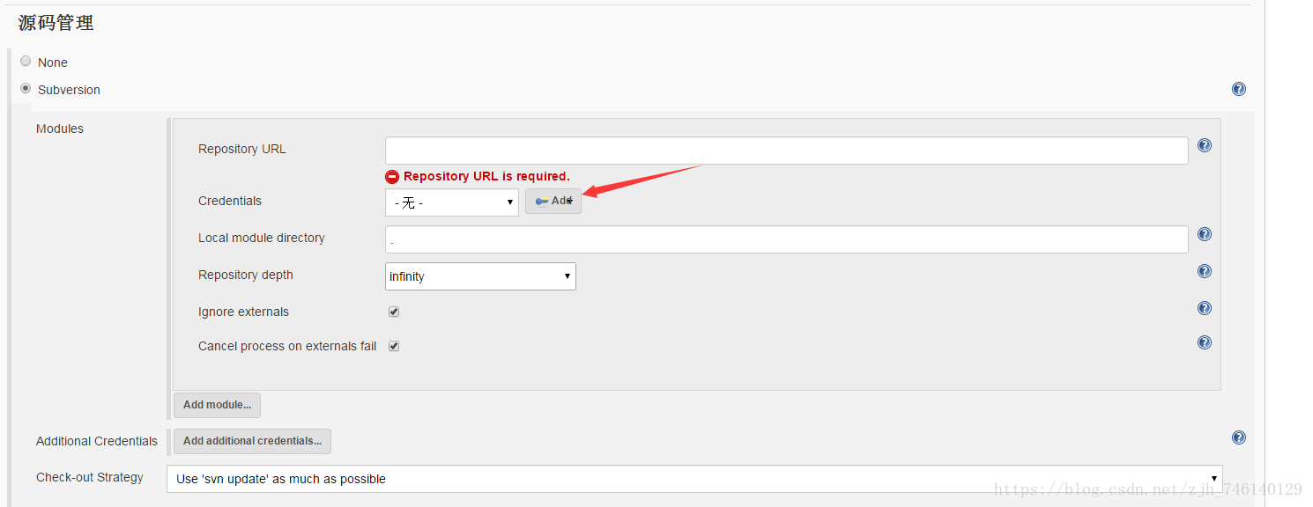

填写svn用户名、密码即可

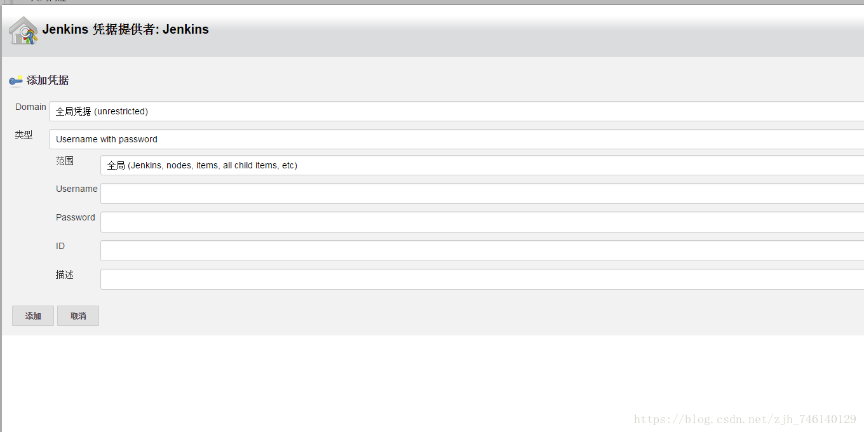

* Module：指svn上的模块。一个任务中可以添加多个不同来源的svn模块。
* Repository URL：svn代码仓库的地址。
* Credentials：访问svn代码仓库所需的账号密码。
* Local module directory：svn检出到本机的文件夹路径
* Repository depth：需要检出的文件夹深度，一般设为infinity（配置文件夹下的所有文件，包括子文件夹）具体说明可见插件帮助。
* Ignore externals / Additional Credentials：未用到，不作说明。
* Check-out Strategy：更新svn到本地的几种方式。建议使用 Use 'svn update' as much as possible, with 'svn revert' before update (先放弃所有本地修改，然后尽可能进行svn更新。避免本地修改导致本地项目与代码仓库不一致）
* 通过插件进行svn更新的情况，插件可提供若干参数（svn版本号及svn路径），供其它shell或插件使用，可参考官方文档（注意当配置了多个模块时的参数名命名方式）：

好了，到这里安装svn插件并配置就完成了，后续文章会更新自动构建web项目和微服务项目。